Snelle start Frontplaten laten maken
Intro
Voor het maken van op maat gemaakte frontjes, logo's en andere soortgelijke labels gebruiken we een modern laser-graveersysteem. Dit stelt ons in staat om tegelijkertijd effectieve orderverwerking en een hoge bouwkwaliteit te realiseren. Het enige dat de klant hoeft te doen, is zijn frontpaneel te leveren met de juiste gegevens voor de laserverwerking. In het begin klinkt dit ingewikkeld, maar dat is het echt niet.
Om de illustratie te "maken" moet een vectortekenprogramma zoals CorelDraw (commercieel) of Inkscape (open source, gratis) worden gebruikt.
In principe worden twee modi onderscheiden door de laser:
- gravure: materiaal wordt verdampt door de laserstraal en structuren zoals lettertypen of grafische afbeeldingen zichtbaar gemaakt
- snijden: het materiaal wordt gesneden langs de lijnen die in de gegevens zijn gedefinieerd, naast de labels zijn de nodige uitsparingen aanwezig op de voorplaat
Het onderscheid tussen snijden en graveren wordt gerealiseerd door de dikte van de lijnen. Alle lijnen met een dikte van minder dan 0,15 mm worden gesneden en alle lijnen met een dikte van meer dan 0,20 mm worden gegraveerd.
Lettertypen worden automatisch gegraveerd.
Laten we op de details ingaan
De onderstaande afbeelding toont een voorbeeld van een voorplaat:
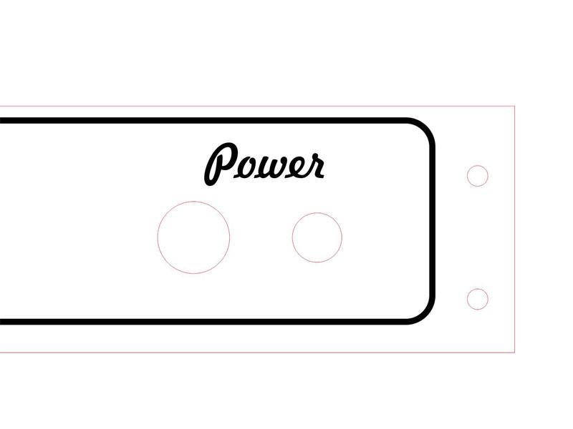
Het woord "power" is als lettertype in de gegevens opgenomen, dus het is precies gegraveerd waar de letters zijn. Dit klinkt misschien logisch, maar in de praktijk is het voor veel mensen een probleem om het goed te begrijpen, want als ze een zwarte voorplaat met witte labels willen, moeten ze het zwart / witte graveermateriaal kiezen. De zwarte laag op de bovenkant van het materiaal zal verdampen op de overeenkomstige plaatsen, bijvoorbeeld waar de letters zijn, en links zal een wit label op een zwarte voorplaat zijn. Na de verwerking van het getoonde voorbeeld zal er een wit "power" -label op de zwarte voorplaat zijn, maar de lettertypekleur in de gegevens moet zwart zijn of, nauwkeuriger, het moet de RGB-kleurmodus (0; 0; 0) zwart zijn, anders het zal niet volledig worden gegraveerd.
De dikke zwarte lijn met de afgeronde hoeken in het voorbeeld heeft een dikte van 2 mm en is gegraveerd. Het zou een probleem zijn als de lijndikte minder dan 0,15 mm zou zijn, omdat dan de laser de lijn zou doorsnijden en niet zou graveren.
De plaatsen waar we uitsparingen voor potentiometers en schroeven willen zijn de twee gaten onder het "power" -label, de twee gaten aan de zijkant en natuurlijk uiteindelijk de hele voorplaat. In het voorbeeld zijn de objecten die moeten worden uitgesneden rood gekleurd.
Het is geen must om ze rood te kleuren, maar is een goede visuele hulp bij het ontwerpen van een voorplaat of logo. De rode lijnen hebben allemaal een dikte van 0,1 mm (in Inkscape) of zijn gemarkeerd als haarlijnen (in CorelDraw) en dus instrueren ze de laser om te knippen en niet te graveren.
Valkuilen?
Natuurlijk zijn er ook enkele valkuilen, anders zou het te gemakkelijk zijn. Bekijk het voorbeeld met de twee onderstaande sterren.
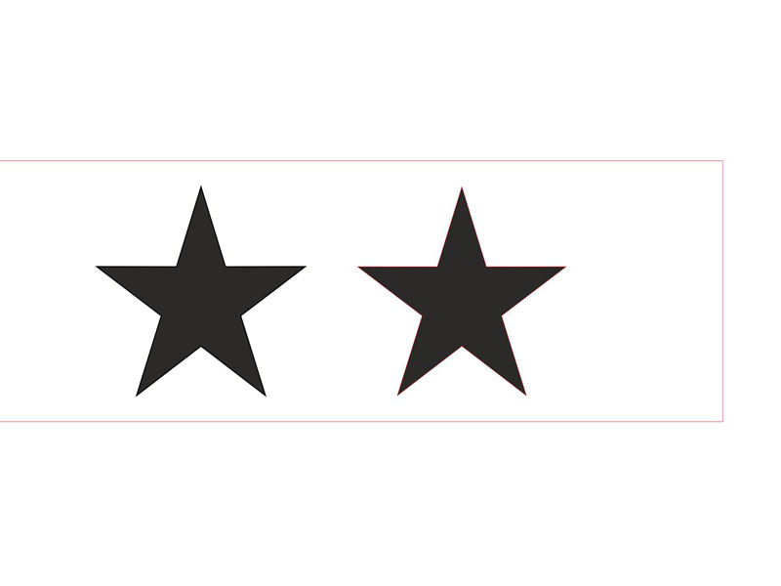
Op het eerste gezicht lijkt het erop dat beide sterren worden gegraveerd en de plaat langs de rode lijn wordt uitgesneden. Maar in feite wordt de rechtse ster gegraveerd en vervolgens uit de plaat gesneden.
Waarom?
Als je goed naar de rechtse ster kijkt, zie je dat er een dunne rode lijn omheen zit, met een dikte van minder dan 0,15 mm. De lijn is alleen rood voor visuele duidelijkheid; het kan ook zwart zijn en moeilijk te zien, maar het resultaat is hetzelfde: deze lijn instrueert de laser
om langs de lijn te snijden en niet te graveren. Daarom is het belangrijk om alle objecten te controleren als er een omtrek aanwezig is naast het gevulde gebied. Als dit het geval is en u vergeet de lijn te verwijderen, wordt het object uitgesneden nadat het is gegraveerd.

Vereisten voor bestanden en illustraties
Mogelijke bestandsformaten
Stuur uw illustraties als PDF (versie 1.3 of hoger). We kunnen geen andere indelingen accepteren of verwerken. Het PDF-formaat werkt het beste en helpt problemen te voorkomen.
Fonts
Alle lettertypen moeten worden geconverteerd naar curven. Dit is een exportoptie die beschikbaar moet zijn in uw dialoogvenster PDF-Printer of PDF-Export.
Alle letters en objecten die gegraveerd moeten worden, moeten worden gedefinieerd als RGB-zwart (0; 0; 0), anders interpreteert de laser ze als grijswaarden.
Export-instellingen
Kleur model
De gegevens moeten worden aangeleverd in het RGB-kleurenmodel.
Let op: Alle kleuren moeten worden geconverteerd naar het RGB-kleurmodel voordat de PDF wordt gemaakt. Zwart in het CMYK-kleurenmodel is NIET identiek aan zwart in het RGB-kleurenmodel. Dit kan leiden tot onjuiste kleurreproductie, bijvoorbeeld grijze schaduwen in de lettertypen op het voorpaneel.
RGB zwart: 0,0,0
RGB wit: 255,255,255
Cut lijnen
Alle lijnen met een dikte van minder dan 0,15 mm worden geïnterpreteerd als snijlijnen voor de laser. De kleur van de lijn is niet relevant. Voor een beter overzicht is het raadzaam om de snijlijnen in rood te tekenen (RGB: 255: 0: 0).
Hint 1 : Als er een lijn met een dikte van minder dan 0,15 mm rond een object moet worden gegraveerd, wordt het object uitgesneden. Zorg ervoor dat objecten niet extra worden omringd door dunne lijnen.
Hint 2: Gebruik haarlijnen als u Corel Draw gebruikt.
Resoluties (DPI)
De maximale resolutie is 500 DPI. Indien nodig is een resolutie van 1000 DPI mogelijk, maar alleen na overleg. Het is geen probleem als de gegevens worden geleverd met een resolutie van minder dan 500 DPI bv. 300 DPI.

Standaard frontjes
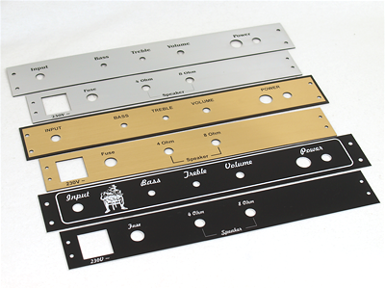De standaardplaten zijn gemaakt van speciaal laseracryl dat bestaat uit een dunne gekleurde toplaag en een gekleurd dragermateriaal. Tijdens het lasergraveren wordt de bovenste laag weggebrand en wordt het dragermateriaal zichtbaar.
Product in de online-shop
Hoe werkt het ?
a) Selecteer de gewenste combinatie van maat, materiaal en kleur
Hint: meerdere objecten kunnen op een werkoppervlak worden geplaatst, zodat kostenefficiënte materiaalverwerking mogelijk is. Voorbeeld: twee platen met een afmeting van 55 x 490 mm (voor- en achterplaat) kunnen op een werkruimte H2 met de totale afmeting van 150 x 600 mm worden geplaatst en kunnen samen worden besteld. De configuraties en optimalisaties moeten aanwezig zijn in de ingediende gegevens.
b) Dien de bestelling in via de online shop.
c) Bereid het frontpaneel volgens onze specificaties voor en verzend het per e-mail.
d) Dat is alles. De rest is onze taak.
Opmerking over de optie voor gegevenscontrole
Bij de eerste bestelling van een nieuwe voorplaat, een logo of iets dergelijks raden we ten zeerste aan om de optionele "gegevenscontrole" te kiezen. Hier testen we de illustratie op basisfouten en maken we kleinere correcties zoals onjuist gedefinieerde snijlijnen (alleen als deze lijnen rood zijn gekleurd), verkeerde lettertypekleuren of een onjuiste kleurmodus. Dit helpt om fouten aanzienlijk te verminderen.
We controleren NIET op layoutfouten of fouten in de inhoud. De klant is volledig verantwoordelijk voor zijn illustraties en lay-out. In een herhaalde volgorde is de standaard gegevenscontrole niet nodig, omdat alle gegevens beschikbaar zijn vanaf de eerste bestelling. Laat ons het bestandsnummer weten dat in dit geval op de eerste factuur is vermeld.

